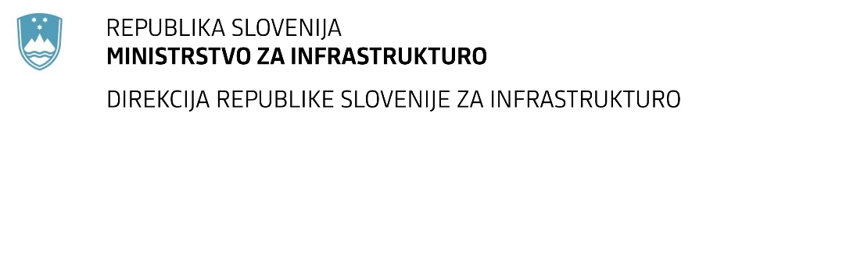

Številka: | 43001-23/2022-01 |  | oznaka naročila: | D-21/22 S
Datum: | 25. 2. 2022 |  | MFERAC: | 2431-22-000237/0

SPREMEMBA ROKA ODDAJE IN ODPIRANJA PONUDB
za oddajo javnega naročila

Izdelava PZI obnove glavne ceste G1-2/1313 Ormož - Središče ob Dravi, od km 4+790 do km 9+100 (Obrež)

Obvestilo o spremembi razpisne dokumentacije je objavljeno na "Portalu javnih naročil".

Obrazložitev sprememb:
Rok za oddajo ponudb: 7. 3. 2022 ob 9.00

Odpiranje ponudb: 7. 3. 2022 ob 10.01

Rok za sprejemanje ponudnikovih vprašanj: 28. 2. 2022 do 12.00

Spremembe so sestavni del razpisne dokumentacije in jih je potrebno upoštevati pri pripravi ponudbe.

